Piątek 11.12.2020
Żródło: https://st3.depositphotos.com/7857468/13409/v/600/depositphotos_134098684-stock-illustration-christmas-background-with-santa-claus.jpg

- „Ubieramy choinkę „ –historyjka obrazkowa. Przyjrzyj się obrazkom. Zastanów się ,co było najpierw , a co potem . Rodzicu pomóż dziecku wyciąć obrazki wzdłuż czarnych linii i ułożyć w takiej kolejności, aby powstała historyjka, w miarę możliwości opowiedz jej treść. ,Ćwiczenia spostrzegania, pamięci, uwagi oraz koordynacji wzrokowo-ruchowej.
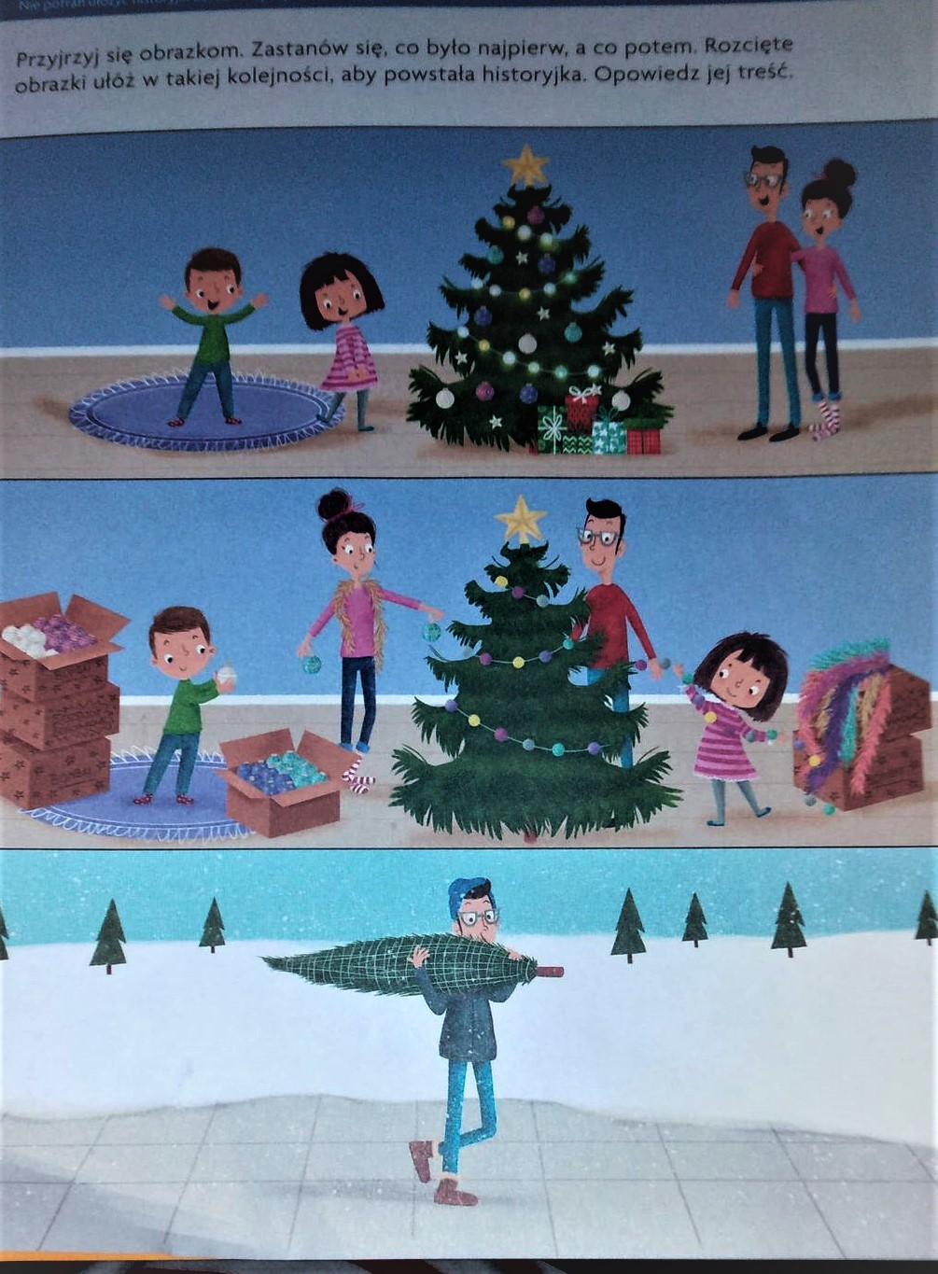
Źródło: Karty pracy trzylatka wychowanie przedszkolne wyd. WSiP

2. Aktywna zabawa z PIPI https://www.youtube.com/watch?v=m2WsGrvCx_w Propozycja ćwiczeń gimnastycznych do wykonywania w domu Zaproś do wspólnych ćwiczeń mamę , tatę lub starsze rodzeństwo.

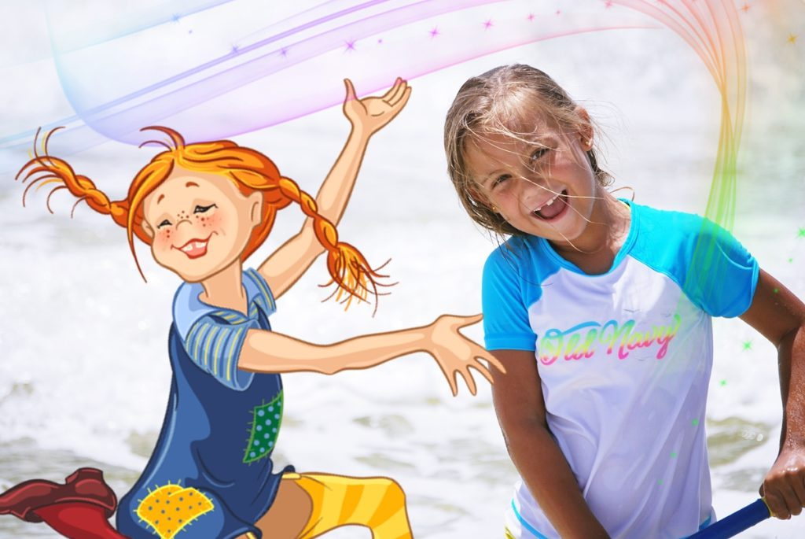
Źródło: https://www.kogis.pl/wp-content/uploads/2018/11/pippi-2-1024x685.jpg

3. „Prezenty”- przyjrzyj się uważnie obrazkom. Otocz oddzielną pętlą każdy mały prezent. Ćwiczenia spostrzegawczości, pamięci, uwagi, rozwój umiejętności matematycznych.

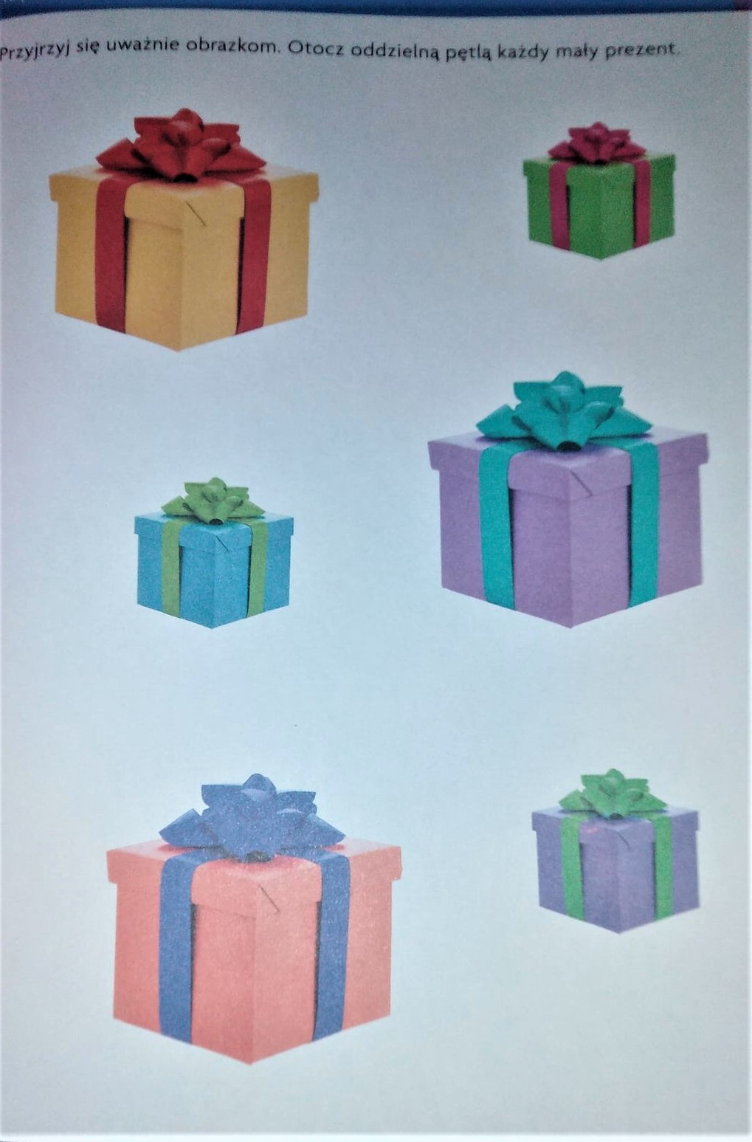
Źródło: Karty pracy trzylatka wychowanie przedszkolne wyd. WSiP

4. „Kolorowy łańcuch na choinkę”- Na zakończenie poćwiczymy paluszki. Rysujcie po śladzie używając wyznaczonych kolorów kredek. Pamiętajcie, aby prawidłowo chwycić kredkę. Podajcie nazwy kolorów- ćwiczenia sprawności manualnej.

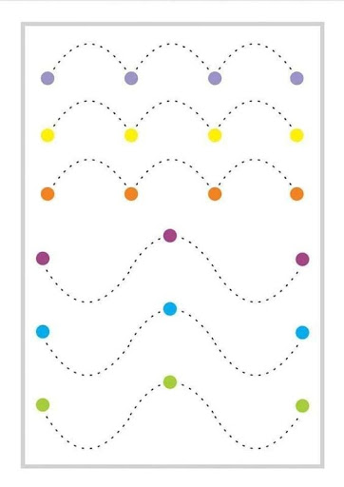
Źródło: http://aleksandrow.bimbambino.pl/wp-content/gallery/cache/56374__330x230_a1305_7.jpg

5. „Gwiazdki”- gimnastyka buzi i języka- ćwiczenia aparatu mowy. Dziecko losuje 3 karty z gwiazdkami, musi pokazać taką samą minę co gwiazdka. Rodzicu pomóż dziecku wyciąć gwiazdki
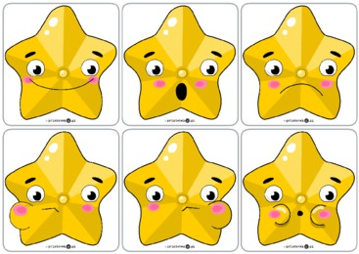
Źródło: https://www.printoteka.pl/public/img/package.png

